**Лабораторная работа №6. «CSS».**

**Рекомендации сдаче ЛР**

- рекомендуется использовать в качестве среды PhpStorm, Webstorm, так средство разработки будет исправлять код и давать рекомендацию. Для студентов можно получить бесплатные лицензии 1 год. (https://www.jetbrains.com/ru-ru/community/education/#students)

**-** использовать для оформления ГОСТ университета

**Требования к отчету:**

* Титульный лист
* ведение
* цели и задачи
* решение задач
* вывод

**Задачи:**

1. Придумайте селектор, который выберет абзацы **<p>** внутри дивов **<div>**.
2. Придумайте селектор, который выберет все **<h2>** внутри дивов **<div>**.
3. Придумайте селектор, который выберет все абзацы **<p>** из элемента с **id=test**.
4. Придумайте селектор, который выберет все **<h2>** из элемента с **id=test**.
5. Выберите все элементы с классом **bbb**.
6. Выберите все элементы с классом **bbb** из элемента с **id=test**.
7. Выберите все абзацы **<p>** с классом **bbb**.
8. Выберите все **<h2>** с классом **bbb**.
9. Выберите все абзацы **<p>** с классом **bbb** из элемента с **id=test**.
10. Выберите все элементы с классом **bbb** и элементы с классом **xxx** одновременно.
11. Выберите все абзацы **<p>** с классом **bbb** и **<h2>** с классом **xxx** одновременно.
12. Выберите все абзацы **<p>** с классом **bbb** из **id=test** и все абзацы **<p>** с классом **xxx** из **id=test** одновременно.
13. Выберите все элементы из класса **fff**.
14. Выберите все абзацы **<p>** из класса **fff**.
15. Выберите все абзацы **<p>** с классом **fff**.
16. Выберите все элементы с классом **bbb** из класса **fff**.
17. Выберите все **<h2>** с классом **bbb** из класса **fff**.
18. Сделайте селектор, который выберет все ссылки из **id=test**, с состояния **link** и **visited** сделайте неподчеркнутыми и красными, а состояние hover - подчеркнутым и голубым.
19. Сделайте селектор, который выберет все ссылки с классом **www**, состояния **link** и **visited** сделайте подчеркнутыми и голубыми, а состояние **hover** - неподчеркнутым.
20. Сделайте селектор, который выберет все ссылки из **id=test** с классом **www**. Цвета состояний выберите самостоятельно.
21. Сделайте селектор, который выберет все ссылки из **class=eee** с классом **www**. Цвета состояний выберите самостоятельно.
22. Повторите страницу по данному по образцу:

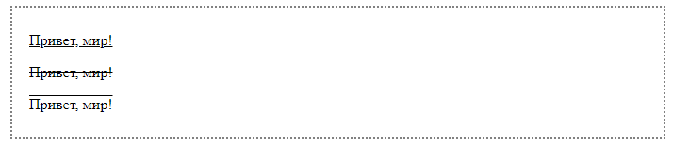

1. Повторите страницу по данному по образцу:

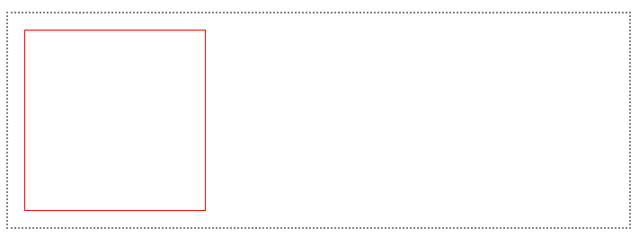

1. Повторите страницу по данному по образцу:

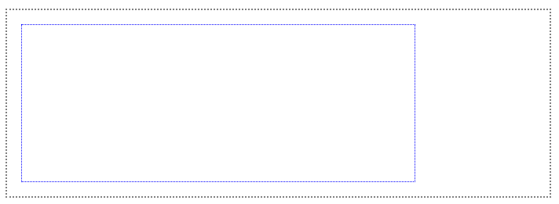

1. Повторите страницу по данному по образцу:

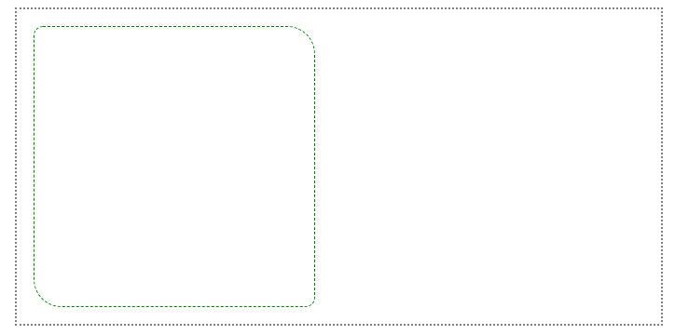

1. Повторите страницу по данному по образцу:

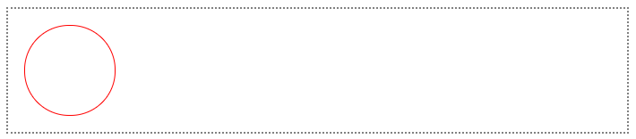

1. Повторите страницу по данному по образцу:

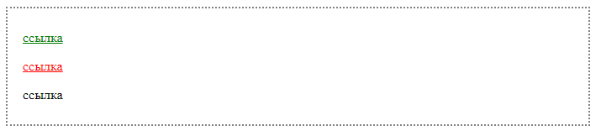

[**https://www.codewars.com/kata/555de49a04b7d1c13c00000e**](https://www.codewars.com/kata/555de49a04b7d1c13c00000e)

[**https://www.codewars.com/kata/588453ea56daa4af920000ca**](https://www.codewars.com/kata/588453ea56daa4af920000ca)

[**https://www.codewars.com/kata/55e9529cbdc3b29d8c000016**](https://www.codewars.com/kata/55e9529cbdc3b29d8c000016)

[**https://www.codewars.com/kata/55968ab32cf633c3f8000008**](https://www.codewars.com/kata/55968ab32cf633c3f8000008)

[**https://www.codewars.com/kata/55ee3ebff71e82a30000006a**](https://www.codewars.com/kata/55ee3ebff71e82a30000006a)

[**https://www.codewars.com/kata/5412509bd436bd33920011bc**](https://www.codewars.com/kata/5412509bd436bd33920011bc)